Las civilizaciones antiguas: Grecia y Roma
Ticket de salida 3° básico
Objetivo: Describir el concepto de civilización a través de los casos de Grecia y Roma.

Edificios importantes de las civilizaciones griega y romanas
Fotografía del Ágora de Atenas (Grecia) | Fotografía del Foro romanocon el Coliseo en el fondo(Roma)
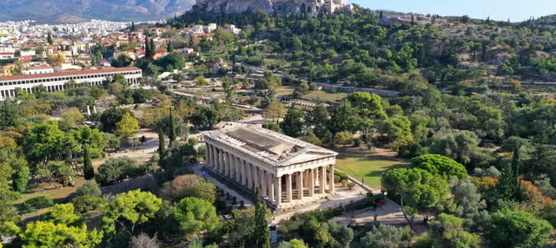 | 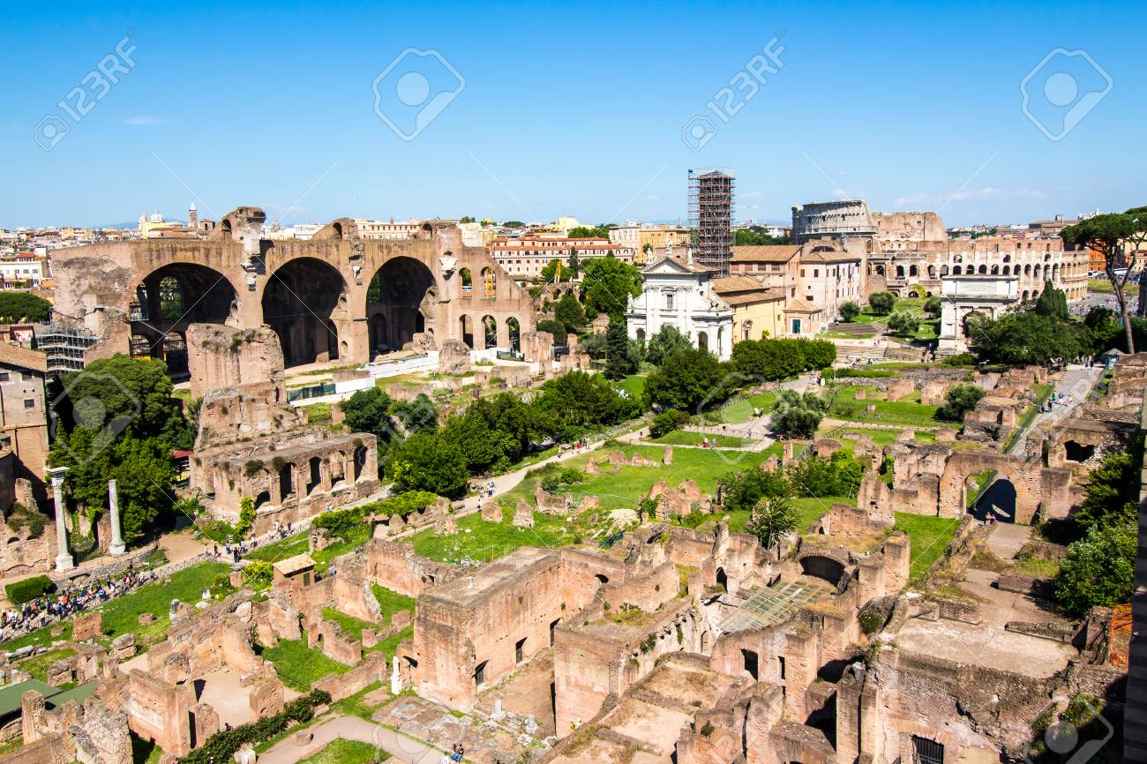
El Ágora era una plaza rodeada por edificios que servía de mercado para comprar y vender alimentos y objetos, así como un espacio de encuentro para las personas. Allí se tomaban importantes decisiones sobre la vida en la ciudad. | El Foro también fue una especie de plaza pública en la que se desarrollaba la vida de la ciudad. Aquí se encontraban los filósofos y políticos de Roma para discutir sobre la ciudad y cómo vivir en ella.

Actividad: Responde lo que se solicita en cada ítem.
1.- ¿Qué te gustaría conocer de las sociedades griegas y romanas?

_____________________________________________________________________________________________________________________________________________.

2.- ¿Qué fue lo que más te costó entender sobre qué es una civilización?

_____________________________________________________________________________________________________________________________________________.



